不合格销毁登记存单
2022年7月14日惠州市博罗县观音阁市场A-5蔬菜档档口销售的菜心样品检测出啶虫眯项目不合格。《食用农产品快检结果告知书》（编号：BLGYG-202207140001）及不合格食用农送达《广东省食用农产品批发（零售）市场产品记录登记表》，并告知当事人快速检测的菜心样品检测出啶虫眯不合格，判读结果为“不合格”。
当事人陈述对快检结果无异议，采取销毁措施，确认上述菜心1.5kg，销毁1.5kg。
1.销毁样品前
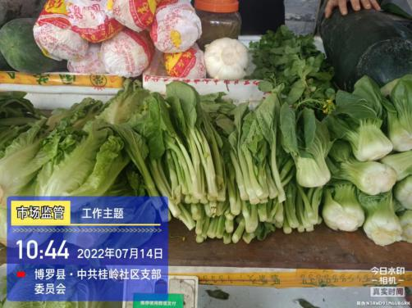
- 销毁样品称重

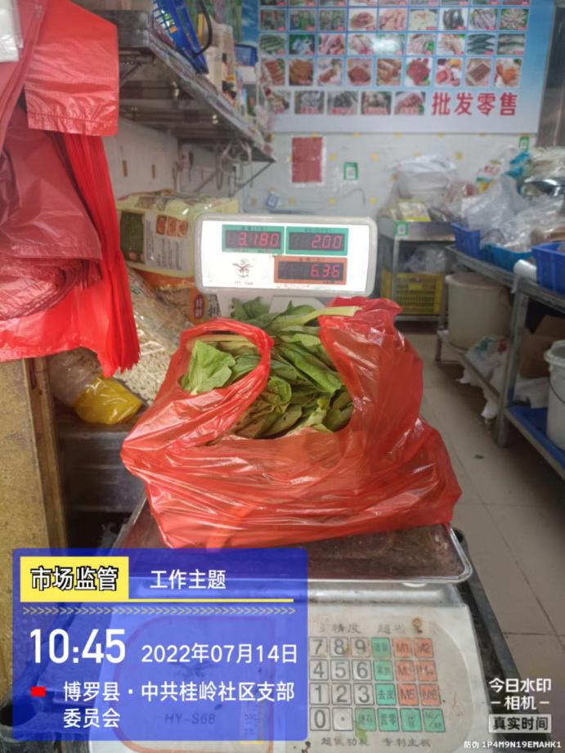

3.销毁样品过程中
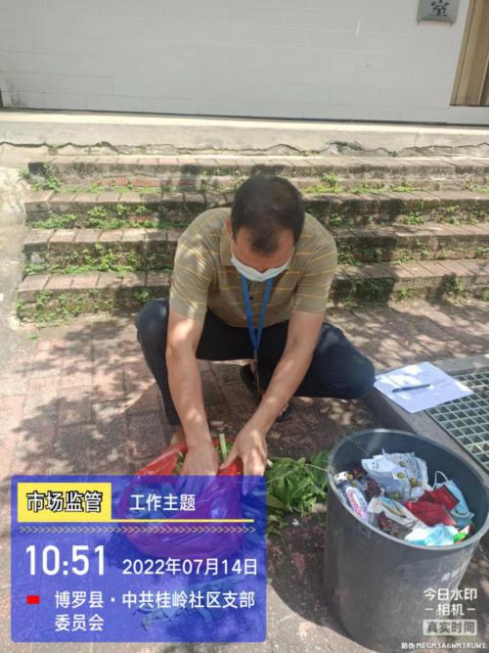
4、销毁样品后垃圾桶
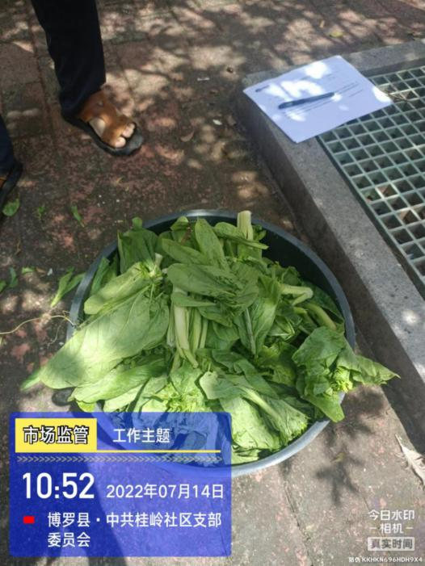

5、档主签名
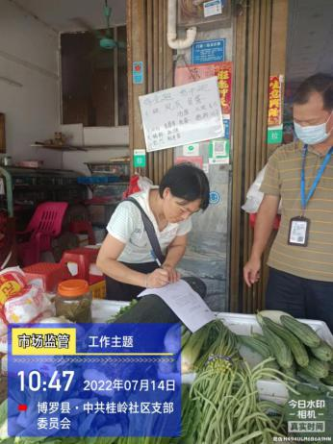

- 市场监督管理部门签名
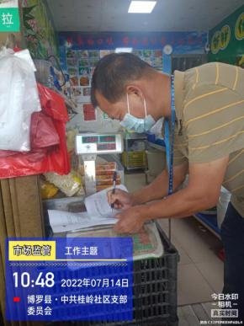
7、不合格销毁登记表
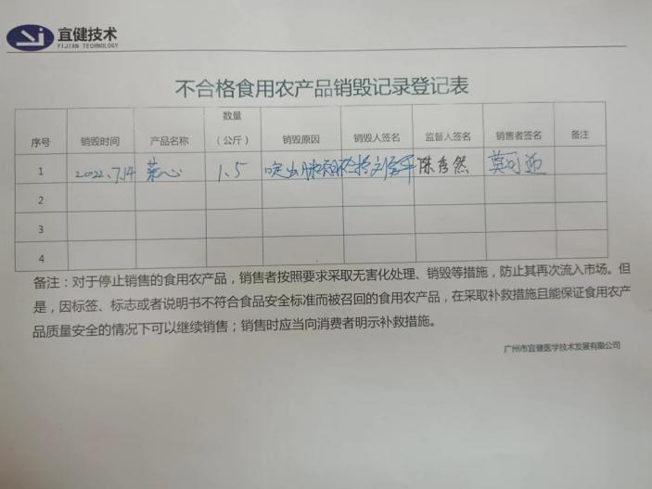

8、不合格告知书

